Урок 33
8 класс

Первая помощь при ушибах и вывихах

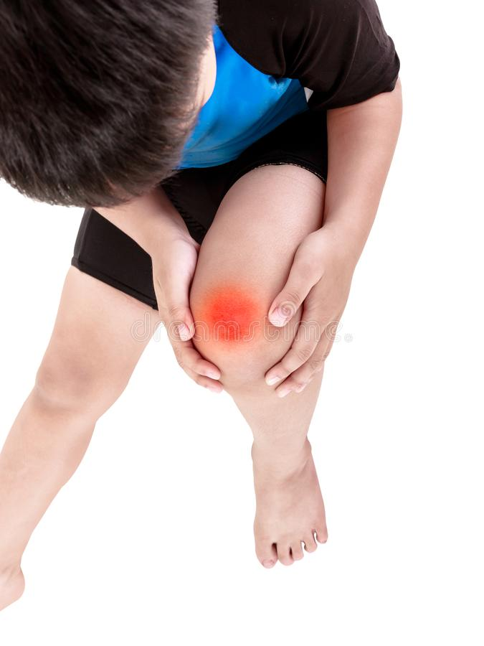
Ушиб – это травма, в результате которой повреждаются мягкие ткани и проявляется местная реакция в виде отека или кровоизлияния.

Основными признаками ушиба являются кратковременные или интенсивные болевые ощущения и отечность травмированного участка. На месте ушиба образуются кровоизлияния в ткани (гематомы) и кровоподтёки (синяки). На протяжении первых двух дней возможно усиление боли и отечности.
Получив травму таких органов как грудь, поясница и живот, необходимо обязательно обратиться за медицинской помощью, чтобы исключить риск внутренних повреждений и кровотечения.
Первая помощь при ушибах руки или ноги заключается в наложении тугой повязки
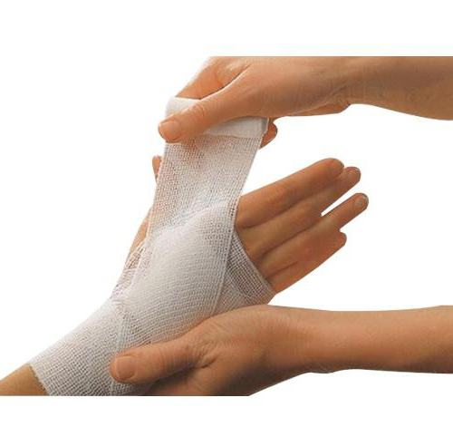
Иногда при ушибе конечностей может возникнуть ограничение подвижности сустава. В этом случае применяется холод, накладывается повязка и обеспечивается постельный режим.
Первая при ушибах стопы должна включать использование холодного компресса или льда и фиксацию эластичным бинтом. При очень сильной боли можно принять обезболивающее лекарство. Применение холодных компрессов рекомендовано в первые сутки.

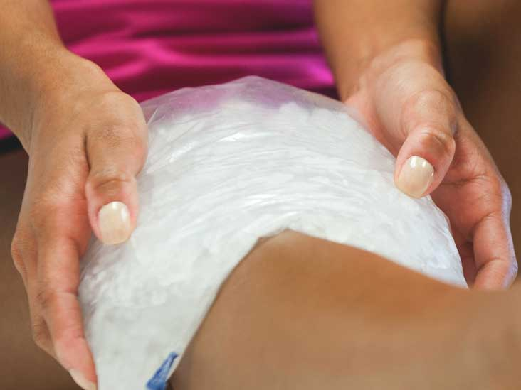

Симптомы и степени ушиба
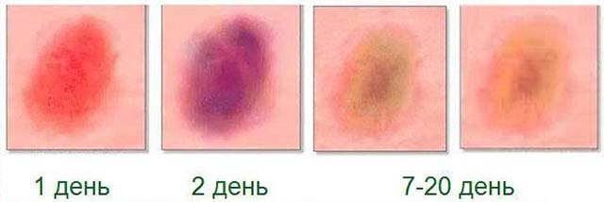

Различают 4 степени ушиба, в зависимости от которых следует принимать те или иные меры по восстановлению:
- Первая степень: кожа не повреждена или повреждена незначительно (ссадины, царапины), возможны незначительные подкожные кровоизлияния в виде синяков, небольшая припухлость. Такой ушиб проходит самостоятельно в течение 2–3 дней.
- Вторая степень: имеется легкое повреждение мышц с выраженной отечностью тканей. Сильное покраснение покровов, разрывы сосудов со временем формируют ярко выраженную гематому.
- Третья степень: глубокий ушиб с разрывом мышц и сосудов, повреждением прилежащих структур – сухожилий, суставов, костей, нервных окончаний.
- Четвертая степень: сильная травма выводит из строя функцию ближайших органов, что может привести к потере зрения, нарушению работы головного мозга, иммобилизации конечности, патологии почек и т.п.
Первая и вторая степень не требуют обязательного врачебного вмешательства.
Исключение составляют травмы глаз и головы в целом – в этом случае желательно пройти диагностику для исключения отсроченных осложнений. Третью и четвертую степень лечат только под контролем врачей и после полного обследования поврежденных участков тела.

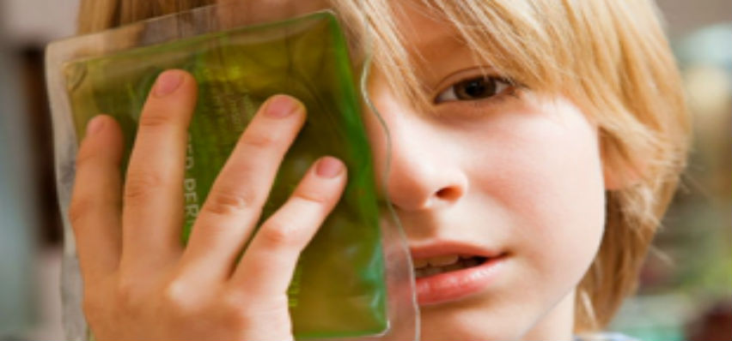
При травмах глаза нужно принимать следующие меры:
- кратковременно прикладывать холод (около 20 минут), смочив в воде платок или вату;
- обеспечить больному полный покой, не нагружать пострадавший глаз, не совершать повороты головой;
- забинтовать глаз стерильной повязкой;
- обратиться за помощью к квалифицированному офтальмологу.

Первая помощь при вывихах

Вывихи
Вывих представляет собой полный выход головки кости из суставной сумки, при котором в области сочленения полностью теряется соприкосновение суставов. Как правило, данный вид травмы образуется в результате разрывов связок, а также травм суставной сумки.

Предположить вывих можно по следующим симптомам:

- сильная болезненность в области сустава, усиливающаяся при движении;
- затруднение движения пораженного сустава;
- из-за смещения суставных поверхностей конечность может выглядеть короче и находиться в неестественном положении;
- отечность, припухлость в области сустава.

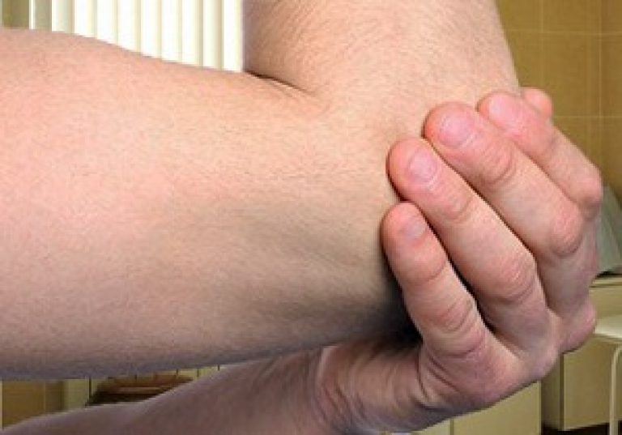
Вывих локтевого сустава

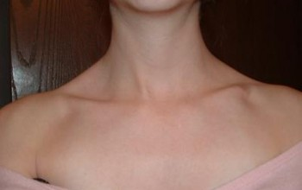
Вывих ключицы
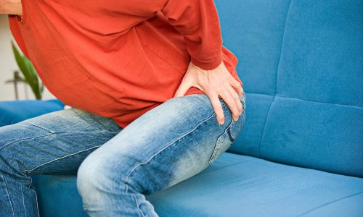

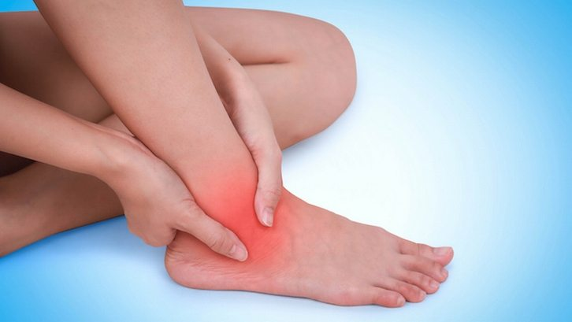
Вывихи в области тазобедренных и голеностопных суставах
Первая помощь при травмах для этого рода выглядит следующим образом:
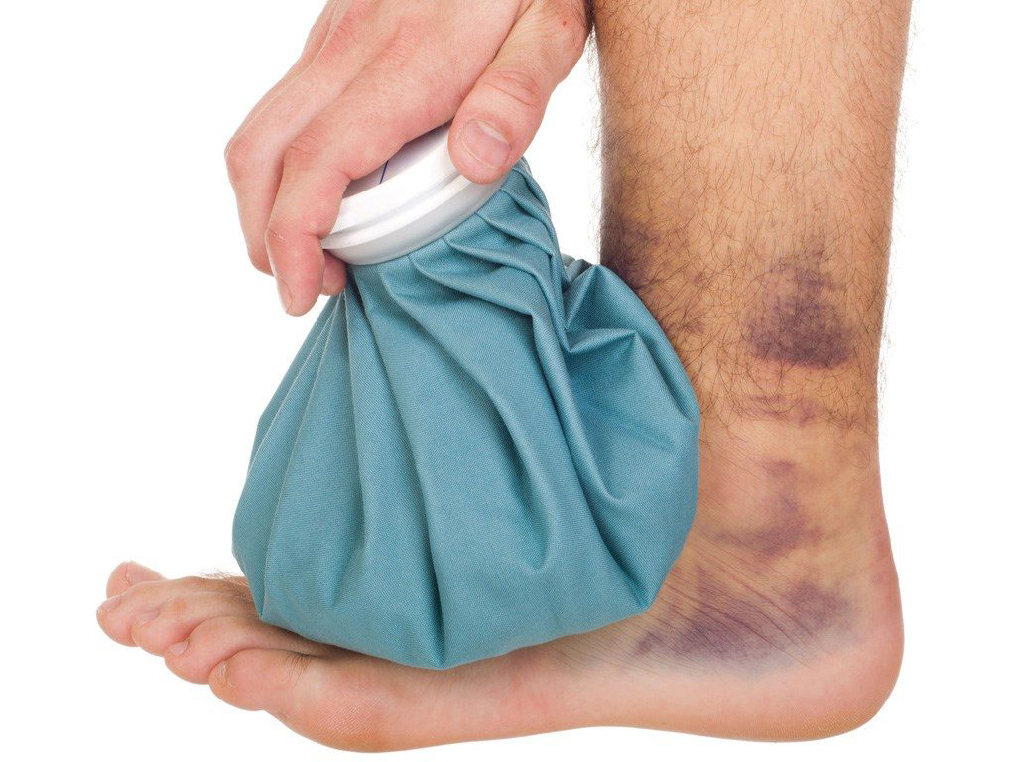
- поврежденная область должна охлаждаться;

- применяются обезболивающие препараты местного или общего действия;

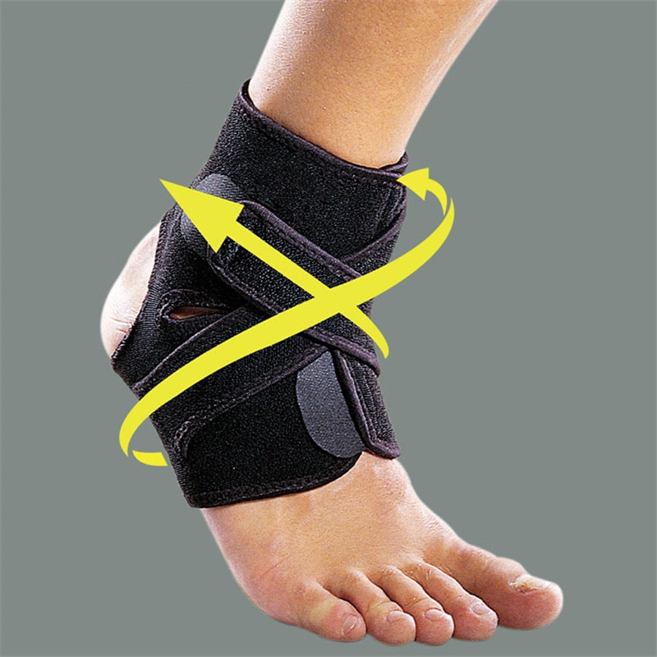

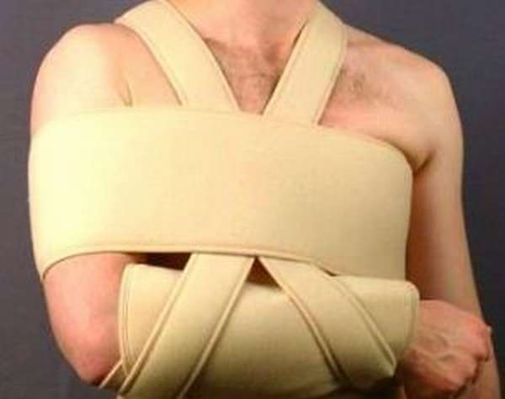

- конечность фиксируется в том положении, в котором она была травмирована; пострадавшего необходимо доставить к врачам.

При вывихах возможна только минимальная доврачебная помощь. Вправлять вывих самостоятельно или пытаться определить сопутствующие травмы категорически запрещено.

